HW4

7108056174 謝宜霖

1. 結果圖

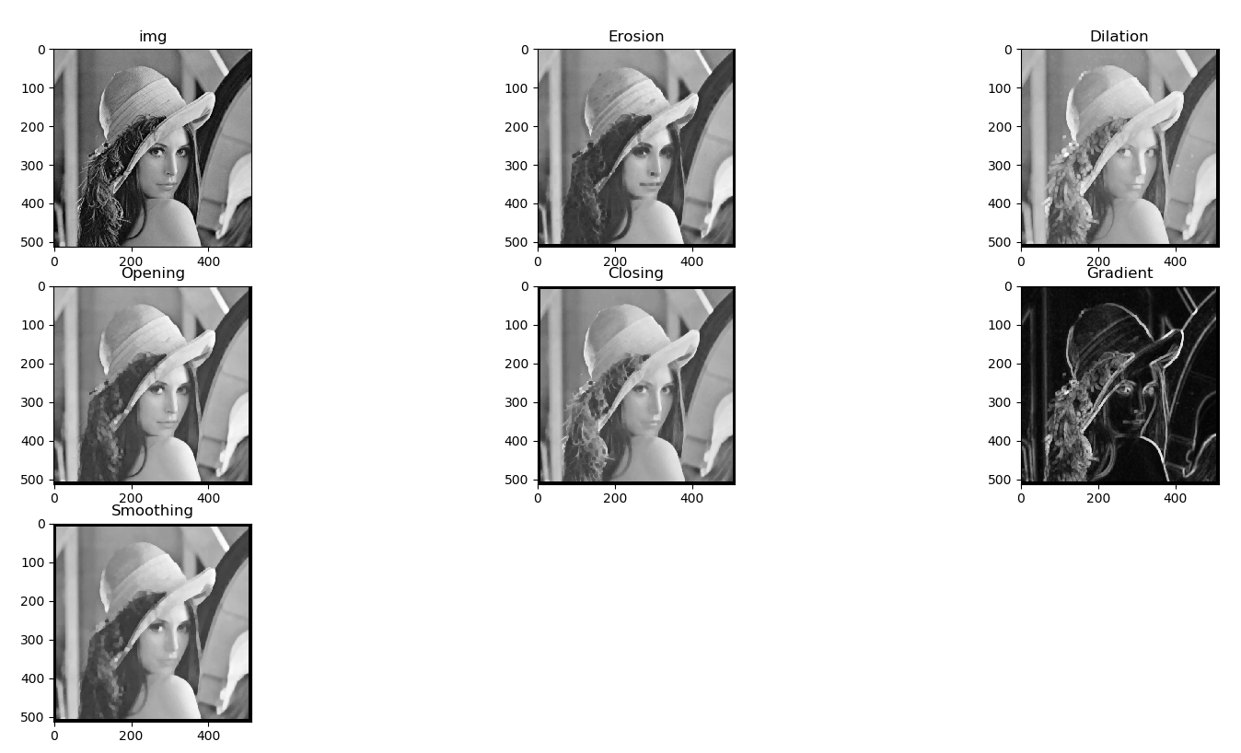

2.相關作法

Erosion作法

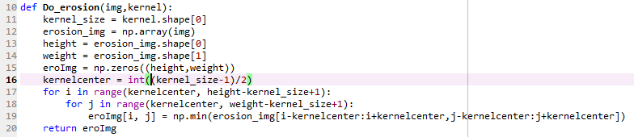

Dilation作法

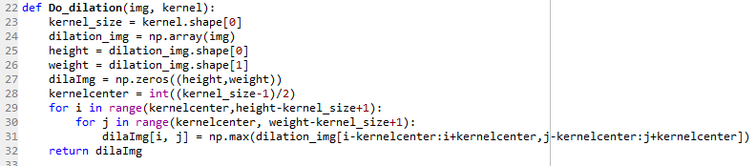

Opening & Closing &Smoothing& Gradient

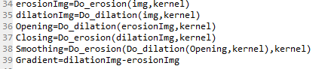

結論:

了解erosion和dilation的作法後，接下來實作就比較簡單